**T.C.**

**DENİZLİ PAMUKKALE ÜNİVERSİTESİ**

**İKTİSADİ VE İDARİ BİLİMLER FAKÜLTESİ**

**YÖNETİM BİLİŞİM SİSTEMLERİ BÖLÜMÜ**

**BİTİRME TEZİ**

**DEPFAB**

**DANIŞMAN**

**PROF. DR. SELÇUK BURAK HAŞILOĞLU**

**HAZIRLAYANLAR**

**17219512 Gizem ÇINĞI**

**16219502 Yakup ATAŞ**

**DENİZLİ, 2021**

**1-ÖNSÖZ ve ERİŞİM**

Yaşadığımız dünyanın en büyük sorunlarından biri de depremdir. Her sene yaşanan doğal afetlerden biri olan deprem yüzünden binlerce hatta milyonlarca insan bu zamana kadar yaşamını yitirmiştir. Ülkemize baktığımızda bulunduğu coğrafya bakımından incelendiğinde birinci dereceden deprem bölgesinde yaşayan birçok insanımız vardır. Bu insanlar deprem öncesinde, deprem anında ve sonrasında neler yapabileceği konusunda yetersiz bilgiye sahiptirler. Bundan dolayı felaket anlarında panik olmaları olasıdır. Böylesi büyük felaketlerin önüne geçmek, insanlarımızı böylesi büyük felaketlerden korumak ve bilgilendirmek için bu mobil uygulama yapılmak istenilmiştir.

Lisans çalışma sürecimizde değerli katkılarını ve desteklerini bizden esirgemeyen, gösterdiği sabır ve özveri ile hiçbir zaman desteğini ve engin bilgilerini bizden eksik etmeyen, çalışmalarımızın her aşamasında önerileri ile bizi yönlendiren değerli hocamız Dr. Öğr. Üyesi Ömer GÜLEÇ ve saygıdeğer hocamız Prof. Dr. Selçuk Burak HAŞILOĞLU’na sonsuz teşekkürlerimizi ve şükranlarımızı sunarız. (BAK!)

**2. ÖZET**

Deprem doğal afeti ile ilgili kayıt tutulmaya ilk kez 1881’de Japonlar tarafından başlanılmıştır. Teknolojik gelişmeler ışığında, bilimin de ilerlemesiyle birçok ülke sismometre kullanımına önem vermiş, ardından gelişmiş sismik istasyonlar kurulmuştur. 2000’li yıllardan sonra ise dünya genelinde depremler anlık olarak tespit edilebilir hale gelmiştir.

Türkiye'nin bulunduğu coğrafya, 1500'lü yıllardan itibaren farklı zamanlarda 7 ve üstü büyüklüğünde 23 depremle sarsılmıştır. Sismik açıdan oldukça aktif bir ülke olan Türkiye, Avrasya-Arap-Afrika levhası arasında yer almaktadır. Türkiye, sınırları içerisinde Kuzey Anadolu Fay Hattı, Doğu Anadolu Fay Hattı ve Batı Anadolu Fay Hattıyla deprem kuşağında bulunmaktadır. Uzmanlar, "Türkiye nüfusunun yüzde 60'a yakınının, faal olan ve zarar verebilen deprem alanları üzerinde yerleştiğini ifade ediyor.

DEPFAB projesi Türkiye’de yaşayan insanların olası deprem ve deprem sonrası yaşayacakları problemleri en aza indirmeyi hedeflemektedir. Uygulamamız için seçtiğimiz pilot il olan Denizli’de yaşayan insanlar, yaşadığı bölgedeki fay hattı durumu görebilir ve risk analizi yapabilirler. Kullanıcının her 12 saatte bir son konumu kaydedildiği için olası bir deprem durumunda bulunmasını daha kolay olabilir. Afetzedenin yakın akrabalarına ulaşılması için telefon numarası gibi verilerde ayrıca programda tutulmaktadır. Deprem sonrası afetzedelerin toplanma alanlarını daha rahat bulabilirler. Kullanıcıya en yakın kamu kurum ve kuruluşlarına erişebilirler. Acil durumlarda aramaları için gerekli olan telefon numaralarını bulabilir ve kolaylıkla arayabilirler.

DEPFAB projesi sayesinde deprem riski yüksek olan yerlerde insanların daha bilinçli ve dikkatli olması amaçlanmaktadır.

**Anahtar kelime:** Deprem, fay hattı, sismometre

**3-İÇİNDEKİLER**

**ÖNSÖZ VE ERİŞİM2**

**ÖZET2**

**İÇİNDEKİLER3**

**GİRİŞ4**

**KONU5**

Tablo 1: Muadiller ile DEPFAB karşılaştırma5

**AMAÇ VE PROBLEMİN TANIMLANMASI6**

**SİSTEM ANALİZİ7**

Zaman Çizelgesi Aşamaları7

Şekil 1: İş-Zaman Çizelgesi7

**YÖNTEM8**

**YAZILIMIN RAPORU9**

**KULLANIM KILAVUZU10**

**SONUÇ19**

**KAYNAKÇA20**

**4-GİRİŞ**

Dünya oluşumundan bu yana birçok felaketle karşı karşıya kalmıştır. Bu felaketlerden biri olan deprem dünya üzerinde birçok yıkıma, mal ve can kaybına sebep olmuştur. Depremin yaratığı bu kayıpları en aza indirmek için insanlık tarihinden bu yana birçok araştırma ve çalışma yürütülmüştür. Teknolojinin ilerlemesiyle olası depremleri önceden tahmin edebilir duruma kadar gelinmiştir. Bu sayede can kaybı en aza indirilebilecek birden çok metot ve projeler geliştirilmiştir.

Türkiye bulunduğu coğrafi konum açısından faal fay hatları üzerindedir. Bu durum ülkede yaşanılacak bir deprem felaketini sürekli göz önünde bulunması gerektiğini göstermektedir. Türkiye’de yaşayan insanların bu duruma hazırlıklı olması ve olası bir deprem durumunda can kaybını en aza indirecek önlemlerin alınması gereklidir. Ancak hala şiddetli depremlere nasıl hazırlıklı olmamız ve deprem anlarında ne yapmamız konusunda eksikliklerimiz vardır.

DEPFAB uygulaması ile yaşanılacak bu tür felaketlerin biraz da olsa önüne geçmek ve insanlarımızı bu konuda bilinçlendirmek amaçlanmıştır. 2020 yılında yaşanan İzmir depremi sonrasında ülkemizin hala depreme hazırlıklı olmadığı, deprem sonrasında neler yapabilecekleri konusunda eksikliklerini göz önünde bulunduruldu. DEPFAB uygulaması sadece pilot il olarak seçtiğimiz Denizli ilini kapsamaktadır. Uygulamadan kısaca bahsetmek gerekirse, indirildiği an da konumunuzu açtığınızda uygulamadan yeriniz rahatlıkla tespit edilebilecektir. İndirip kaydolunması halinde kayıt sırasında sizden yakınınızın telefon numarası ve yakınlık derecesi istenecektir. Bu durumda afet sonrasında sizlerin güvenli olup olmadığını rahatlıkla görebileceklerdir. Uygulama içerisinde son depremler, riskli alanlar, toplanma alanları, öncelikli kamu kurumları (hastane, sağlık ocakları), en yakın kamu kuruluşları (polis merkezi, jandarma), ve önemli telefonlar olarak kategoriler bulunmaktadır. Son depremlerin saati, şiddeti, derinliği ve bu depremleri harita üzerinde kolaylıkla görüntülenebilecektir. Riskli alanlar olarak Denizli’nin ilçelerini risk kategorilerine ayırıp mahalleri incelendi. Bu sayede uygulama üzerinden kullanıcılar oturdukları mahallelerinin risk durumunda olup olmadığı ve fay hattının geçip geçmediğini öğrenebileceklerdir. Deprem sonrasında yaşanacak karışıklığı, zaten hali hazırda olan depremin devam etme riskine karşı toplanma alanlarını daha rahat görebilir ve bu alanlara daha rahat ulaşabilmeleri için yol tarifi bilgisi uygulamada bulunmaktadır. Depremde yaralanma herhangi bir zarar olması durumunda konumunuza göre en yakın hastaneleri görebilirsiniz. Zarar gören binalardan eşya çalınmasına karşın hırsızlık suçunun önüne geçebilmek için en yakın polis merkezlerinin nerede olduğunu yine konumunuza göre bulabilirsiniz.

**5. KONU**

Uygulamanın ortaya çıkmasındaki en önemli faktör 2020 yılında yaşanan İzmir depremi olmuştur. O günlerde insanlardaki panik ve korkuyu göz önüne alarak DEPFAB uygulaması yapılmaya karar verildi. Muadil uygulamalar araştırılıp eksik ve farklı yönleri düşünülerek uygulamaya entegre etmeye çalışılmıştır.

Google Play Store’da depremle alakalı birçok uygulama mevcuttur. Ancak çoğu sadece son depremleri içerisinde barındırmaktadır. Uygulamamıza benzerlik ve içerik olarak muadil olan tek uygulama AFAD uygulamasıdır. DEPFAB’a muadil olan AFAD uygulaması incelendi.

DEPFAB muadilleri ile karşılaştırılarak bu uygulamalara göre işlevselliği hakkında araştırmalar ve incelemeler yapıldı.

|  |  |  |
| --- | --- | --- |
|  | **DEPFAB** | **AFAD** |
| **Hedef Kitle** | Bölgesel (Pilot il Denizli) | Ulusal |
| **Anlık Konum Bilgisinin Kaydı** | Var | Yok |
| **Kişisel verilen tutulması** | Var | Yok |
| **Riskli alanların gösterimi** | Var | Yok |
| **Acil Telefonlar** | Var | Yok |

**Tablo1:** Muadiller ile DEPFAB Karşılaştırma

DEPFAB’a muadil olan uygulama AFAD incelendiğinde bilgilendirme konusundaki eksikliklerini göz önünde bulundurularak, o eksiklikler kendi uygulamamızda giderilmeye çalışıldı.

Muadil uygulaması olan AFAD’da riskli alanlar bölümü mevcut değildir. Sadece riskli alanlar için bildirim açmak istenildiğinde mevcut alanlar görülebilir. Riskli alanlar bölümünün varlığı kullanıcı açısından önemi göz önüne alınarak uygulamamıza entegre edilmeye çalışılmıştır. DEPFAB’a giriş yapılmasından itibaren anlık konum bilgisi artık uygulamada mevcut duruma gelmiştir. Konumunuzdan ilçenizin ve hatta mahallenizin fay hattı üzerinde olup olmadığı görülebilmektedir. Buna göre bulunduğunuz yerin sizin ve aileniz için ne kadar güvenli olup olmadığına karar verilebilecektir. AFAD uygulaması sadece uygulamaya girişte anlık konumuzu tutmakta olup, herhangi bir veri depolaması yoktur. DEPFAB uygulamasına kaydolduğunuzda anlık konumunuz sayesinde herhangi bir afet durumunda size ulaşımı kolaylaştıracaktır. Kayıt esnasında bir yakınınızın bilgilerini de yazmanız gerekmektedir. Bu sayede konumunuzdan sizin güvenli bir yerde olup olmadığınız rahatlıkla öğrenilebilecektir. Afet esnasında olumsuz durumlara karşın da yakın akrabaya ulaşım daha rahat olacaktır. Uygulamamızda olan bir diğer bölüm acil telefonlardır. Afet esnasında aranacak numaraları unutma veya panik olmaya karşın buradan rahatlıkla ulaşılabilecek ve arama yapılabilecektir.

DEPFAB uygulamasında şu an da pilot il olan Denizli’nin bilgileri mevcuttur. Denizli ilinde yaşayan herkes bu uygulamaya kolaylıkla erişim sağlayabileceklerdir. Sadece Denizli’de yaşayan insanlar için değil eşi, dostu, akrabası burada yaşayan ve olası bir afet durumundan haberdar olmak isteyenler de bu uygulamayı rahatlıkla kullanabilecektir. DEPFAB bir yazılım ürünü olduğu için herhangi bir patent söz konusu değildir, fikri mülkiyeti bize aittir.

**6. AMAÇ ve PROBLEMİN TANIMLANMASI**

DEPFAB uygulamasını yapmamızdaki asıl amacımız ülkemizde deprem gibi yıkıcı, can ve mal kaybının yüksek olduğu bir afetin olumsuzlukları hakkında insanlarımızı bilinçlendirmek ve duyarlılığını sağlamaktır. Uygulamayı kullanan insanlara bulundukları konumda ne kadar güvenli olup olmadıklarını göstermek amaçlanmıştır.

Muadil uygulamalar incelendi. Bu uygulamalardan projemize en yakın olan AFAD’a bakıldığında projemizle aynı amaç doğrultusunda yapıldığı gözlemlenmiştir. Eksik olduğu düşünülen yanlarına farklılıklar katılarak ve uygulamamız olan DEPFAB’a entegre edilerek projemizin yapımına karar verildi.

Pilot il olarak seçilen Denizli ilinin ilçe ve mahalleleri risk durumlarına göre analiz edilip uygulamayı kullanan kullanıcıların konumlarına göre güvende olup olmadıkları tespit edilebilir. Projede yer alan son depremler modülünde depremleri; tarih, saat, derinlik ve şiddeti harita üzerinde görülebilecektir. Deprem sonrasında en yakın kamu kuruluşları görülebilecek ve yol tarifiyle istenilen yere ulaşılabilecektir. Projede yer alan bir diğer modülde hastanelerin bilgileri mevcuttur. Afet sonrasında karışıklığa sebebiyet vermeyip yığılma olmadan konuma en yakın hastaneler görülebilecektir. Acil telefon numaralarını korku ve panik içerisindeyken unutmak veya hatırlayamamak mümkün olabilir. Depremden sonra yaşanılacak paniğe karşın acil telefonların da uygulamaya entegre edilmesi düşünüldü.

Bu proje fikrinin ortaya çıkması Türkiye’nin deprem kuşağında olması ve insanlarımızın deprem gibi yıkıcı, can ve mal kaybının yüksek olduğu bir doğal afet için halen hazırlıklı ve bilinçli olmaması nedeniyle bu proje geliştirilmeye karar verildi. Bulundukları konumdan fay hattının geçip geçmediği bilgisi ile insanların kendilerini daha güvende hissetmelerine olanak sağlayabileceği düşünüldü. Deprem sonrasında yaşanan paniğin biraz da olsa ortadan kaldırılması hedeflenildi.

**7. SİSTEM ANALİZİ**

**Zaman Çizelgesi Aşamaları**

**Planlama Aşaması:** Bu aşamada konu hakkında bilgiler toplanmaya başlandı.

**Analiz Aşaması:** Bu aşamaya gelindiğinde konu artık tamamen belirlenmiştir. Proje hakkında genel bilgiler, pazarda olan muadil uygulamalar incelendi. Bu araştırmalar sonucunda çıkan veriler doğrultusunda projenin artı ve eksi yönleri tespit edildi. Grup olarak hangi araştırmalar yapılacağı ve bu durumda başarılı olunacağı düşünülen konularda görev dağılımı yapıldı.

**Tasarım Aşaması:** Bu aşamada mobil uygulamanın tasarımının nasıl olacağı hakkında araştırmalar yapıldı. Bunun sonucunda en kullanışlı ve anlaşılır bir mobil uygulama tasarımı ortaya çıkması hedeflendi.

**Rapor Aşaması:** Bu aşamaya kadar yapılan araştırmalar sonucunda gerçekleşen süreçler anlatılmıştır.

**Yazılım Aşaması:** DEPFAB projesinin UI kısmında Google’ın piyasaya sunduğu, Dart dili ile çalışan Flutter frameworkü, gerekli silme, ekleme güncelleme ve yetkilendirme işlemlerinin yapılabilmesi amacıyla yine Google tarafından geliştirilen Firebase veri tabanı kullanılmıştır.

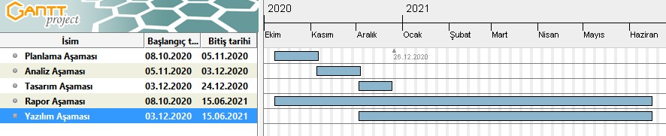

**Şekil 1. İş-Zaman Çizelgesi**

**8. YÖNTEM**

DEPFAB projesi kullanım kolaylığı sağlanması ve her yerden ulaşılabilmesi için mobil bir uygulama olarak geliştirilmiştir.

Proje Google’ ın geliştirmiş olduğu Dart dili ile yazılmıştır. Dart dili bir nesne tabanlı bir dil olduğu için mobil uygulamalarda çok büyük rahatlık sağlamaktadır. Ayrıca kendi animasyon motoru olduğu için gösterimler ve animasyonlar rahatlıkla kodlanabilmektedir. Dart dili üzerinden geliştirilen bir Framework olan Flutter mobil uygulama geliştirmek için çok uygun bir araçtır.

DEPFAB projesi ana hatlarıyla harita bilgisi işleme ve veri kaydetme üzerine kuruludur. Kaydettiği verileri uygun listeler kullanarak kullanıcıya göstermektedir.

Son depremler ve riskli alanlar listeleme ve veri kaydetme yöntemleri kullanılarak yapılmıştır.

1. Son depremler Kandilli Rasathanesi’nin ulusal olarak yayımladığı bir Web api üzerinden çekilmektedir.
2. Toplanma alanlarını kullanmak için uygun bir veri merkezi maalesef bulunamamıştır. Bu sebepten dolayı Flutter ’ın Web viewer özelliği kullanılarak sisteme e-devlet üzerinden toplanma alanları eklenmiştir.
3. Riskli alanların tespiti için Maden Tetkik ve Arama Genel Müdürlüğü’nün Yerbilimleri Harita Görüntüleyici ve Çizim Editöründen yararlanılmıştır. Pilot il olan Denizli ilini ilçe ve mahallelerinin fay hattı üzerinde olup olmadığı risk durumlarına göre ele alınmıştır.
4. En yakın kamu kuruluşları tespit edilirken (polis merkezi, jandarma, hastaneler) Google’ın haritalar özelliğinden yararlanılmış olup Flutter ‘ın listeleme mantığı kullanılarak eklenmiştir.
5. Acil telefonlar için yapılan araştırmalar sonucunda deprem sonrasında gerekli olduğu düşünülen numaralar projemize Flutter ‘ın listeleme mantığı kullanılarak eklenmiştir.
6. DEPFAB’ın ana amacı olan kullanıcının son konumu kaydedebilmesi için bir kayıt formu oluşturuldu. Kullanıcının girdiği verileri doğru bir şekilde sonradan kullanılabilmesi için Firebase veri tabanına kaydedilmiştir.

**9. YAZILIMIN RAPORU**

DEPFAB projesi mobil bir uygulama olarak geliştirilmiştir. Uygulama kodlaması modüler bir şekilde yapılmıştır. Uygulamanın her bir modülü farklı işlemler yapmaktadır. Modüller, veri kaydetme, veri işleme, verileri saklamak daha çok arka plan işlemleri yapmaktadır. Uygulama amacına uygun bir şekilde çalışabilmesi için gerekli olan modüler yapıya sahip bir programlama dili olan Dart seçilmiştir. Dart dili nesneye dayalı bir dildir. Dart dili uygulamanın daha çok işlem yapma, veri saklama ve verileri analiz edip arayüz ile iletişim kısmını sağlamaktadır.

Uygulama kolay kullanılabilir bir arayüz tasarımına sahiptir. Tasarımın arka planda yapılan işlemleri anlaşılır bir şekilde kullanıcıya sunması için Flutter framework’u kullanılmıştır. Flutter, Android ve İos işletim sistemlerinde çalışabilen bir Cross programlama frameworküdür. Dart dili ile geliştirilmiştir. Uygulamanın her iki işletim sisteminde kullanılabilir olması bu frameworkü daha avantajlı hale getirir.

Aşağıdaki akış diyagramında programın içindeki modüller ve işlem sıraları gösterilmektedir.

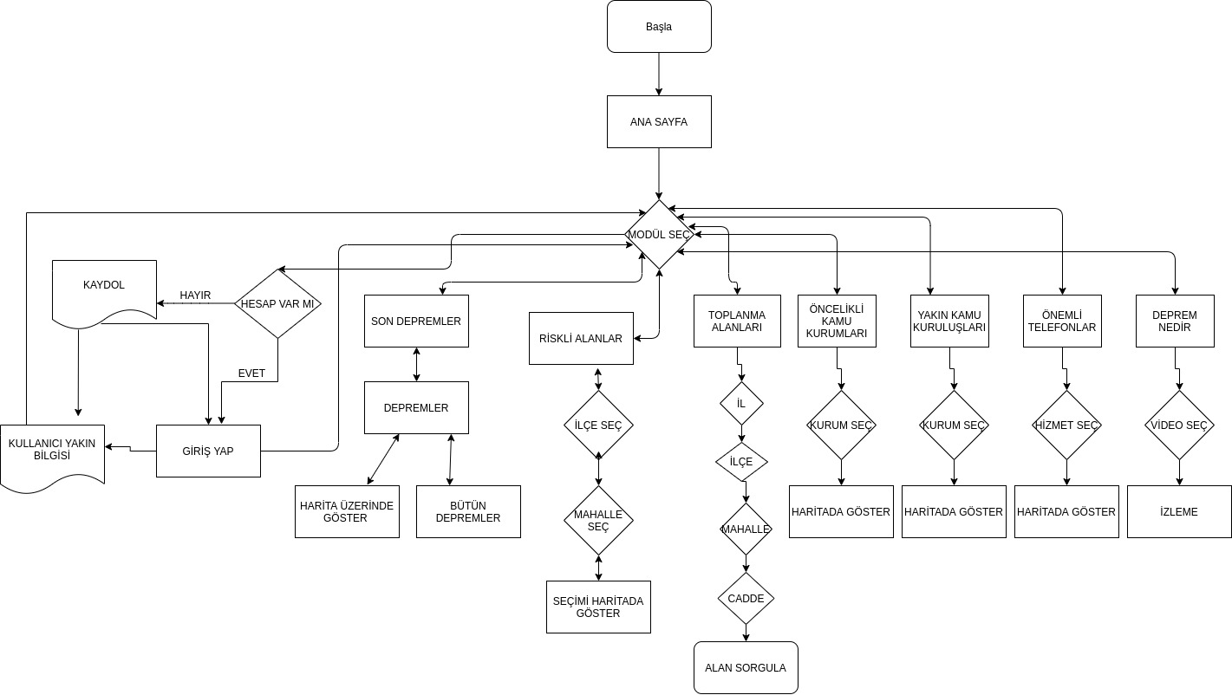

**10. KULLANIM KILAVUZU**

Aşağıda projemiz olan DEPFAB uygulamasının mobil programının aşamalarını görülecektir.

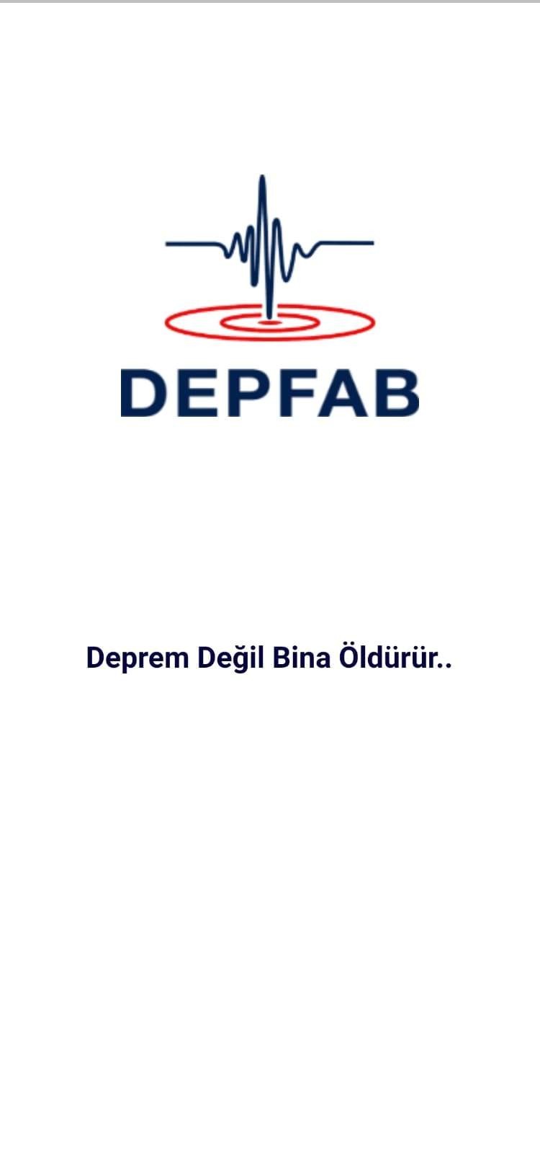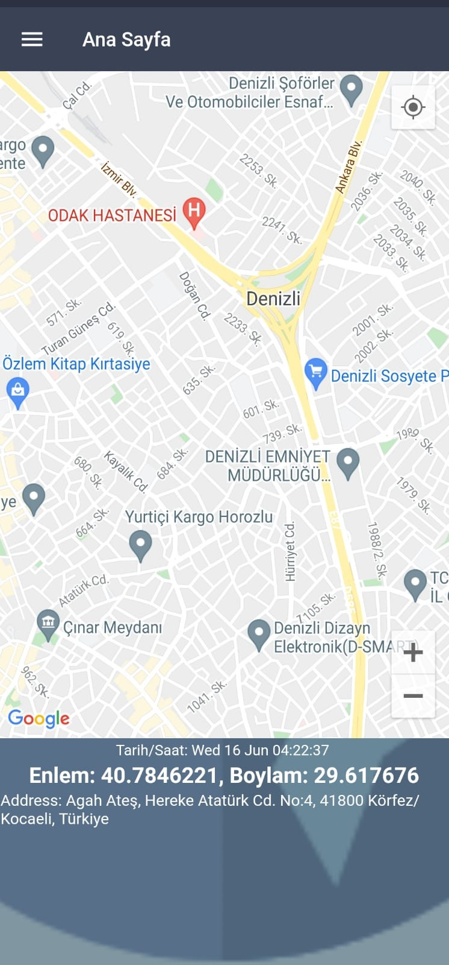

**Resim1: Karşılama Ekranı Resim2: Ana Sayfa**

Uygulamanın başlangıç ekranında dört saniyelik bir bekleme ekranı bulunmaktadır(resim2). Gecikme bittikten sonra otomatik olarak ana sayfaya yönlendirilir. Ana sayfada uygulamanın amacı olan kullanıcının programı kullandığı zaman diliminde nerde olduğunu göstermektedir(resim2).

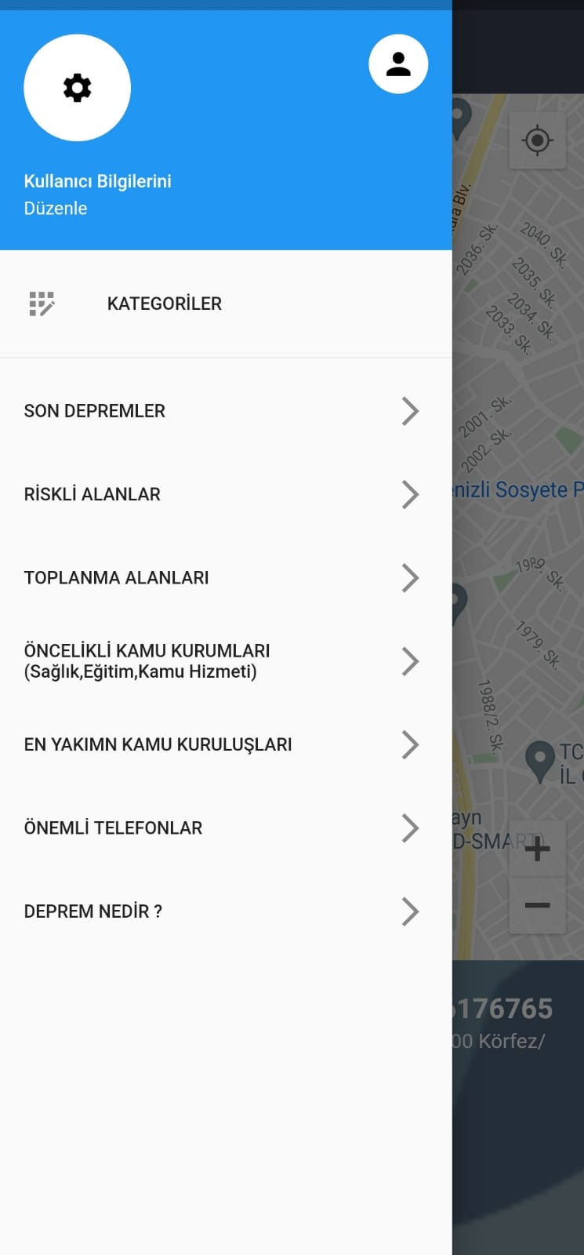

Resim3:Modüller

Uygulamanın modüllerine eriğim sağlaması için sağ üst kısma bir menü eklenmiştir. Menü içerisinde aşağıdaki işlemler gerçekleşmektedir.

**10.1 Kullanıcı Karşılama Ekranları**

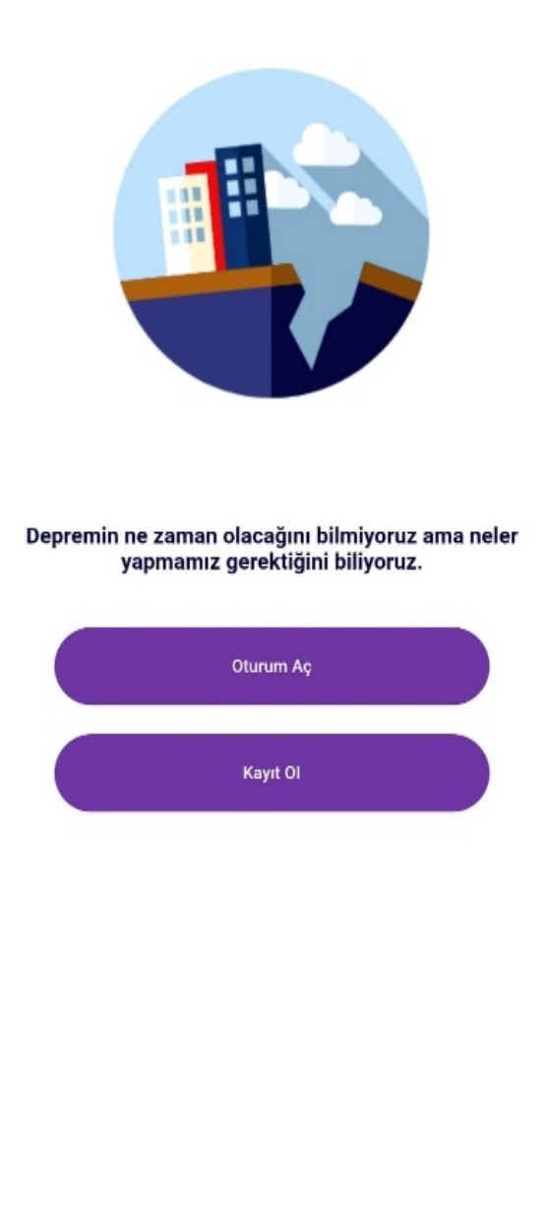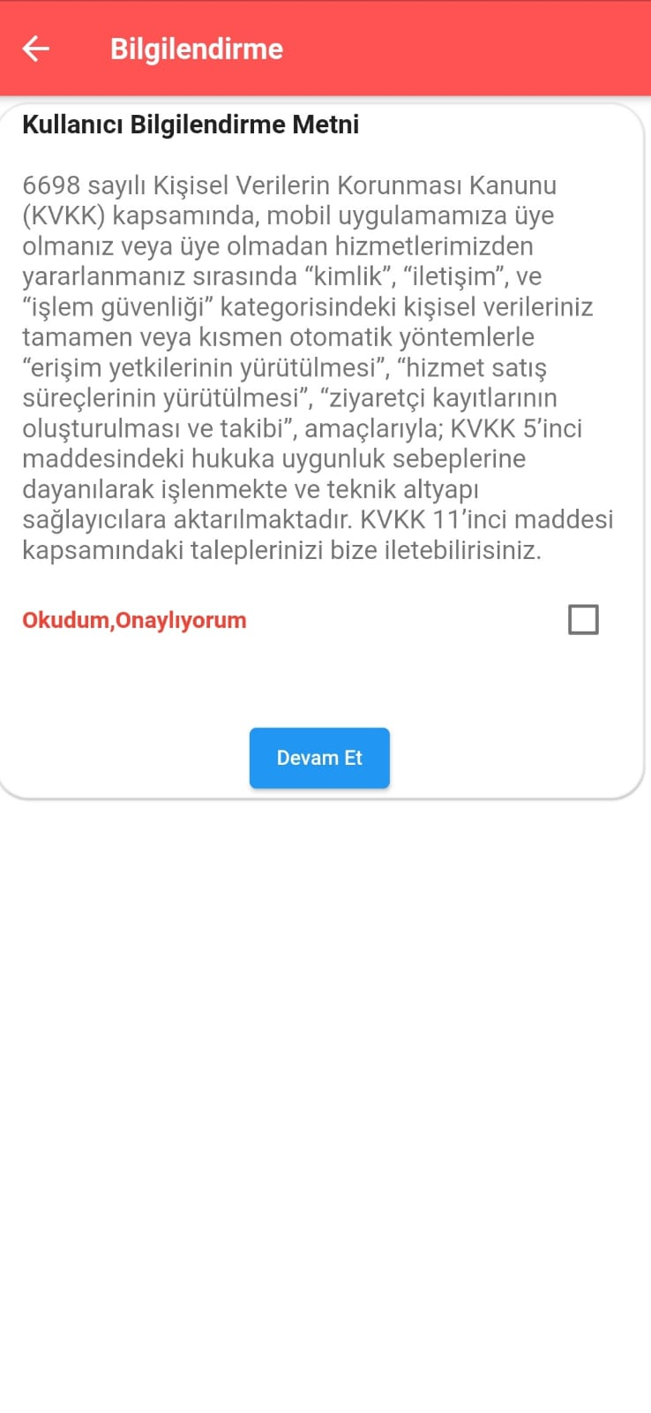

Resim5:KVKK Bilgilendirme Metni

Resim4:Kullanıcı Yönlendirme

Kayıt modülünün başlangıç ekranında, kullanıcı istediği forma yönlendirmek için(resim4) bir kısayol formu tasarlanmıştır. Kayıt ol ve giriş yap formlarına erişimi sağlamaktadır. Eğer kullanıcı kayıt olayı seçerse, KVKK(kişisel verileri koruma kanunu) bilgilendirme formu ile karşılaşır. Kullanıcı metni okuyup onay verdiği taktirde Kayıt ol formuna yönlendirilir. Eğer kullanıcının kişisel verilerinin kaydedilmesine izin vermezse Anasayfaya(resim2) yönlendirilir.

**10.2 Kayıt Ol ve Giriş Modülü**

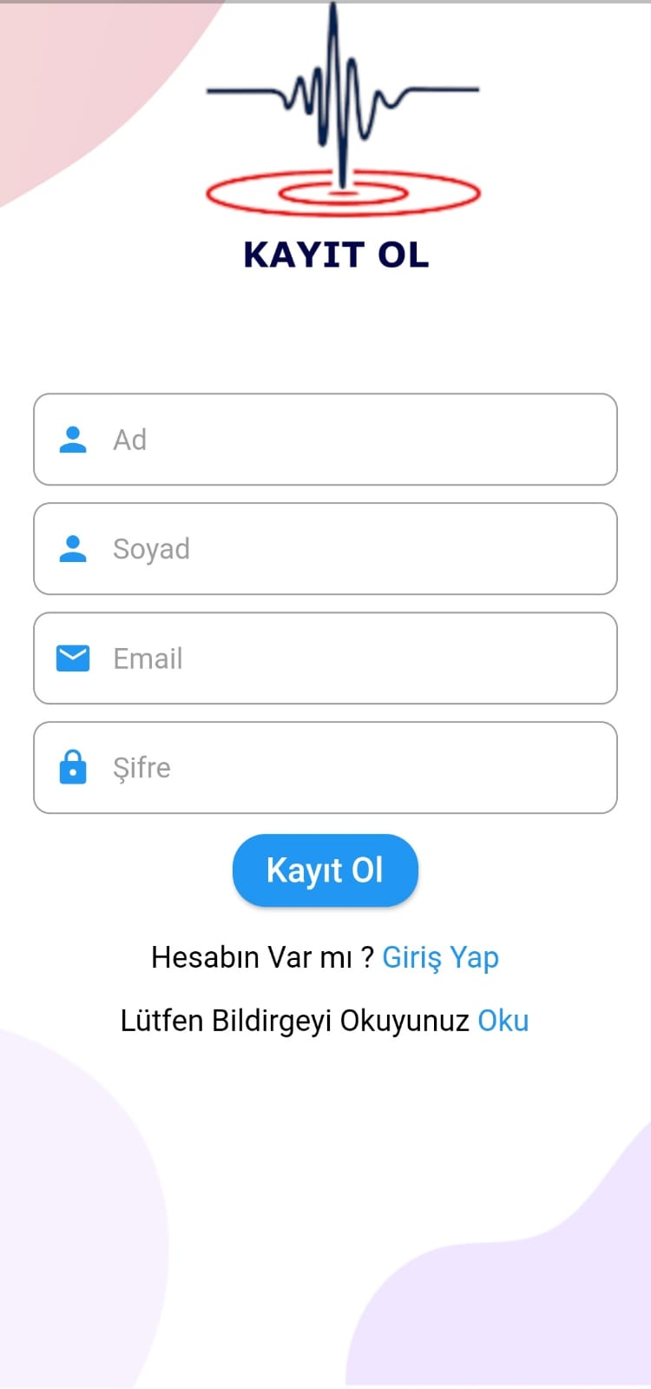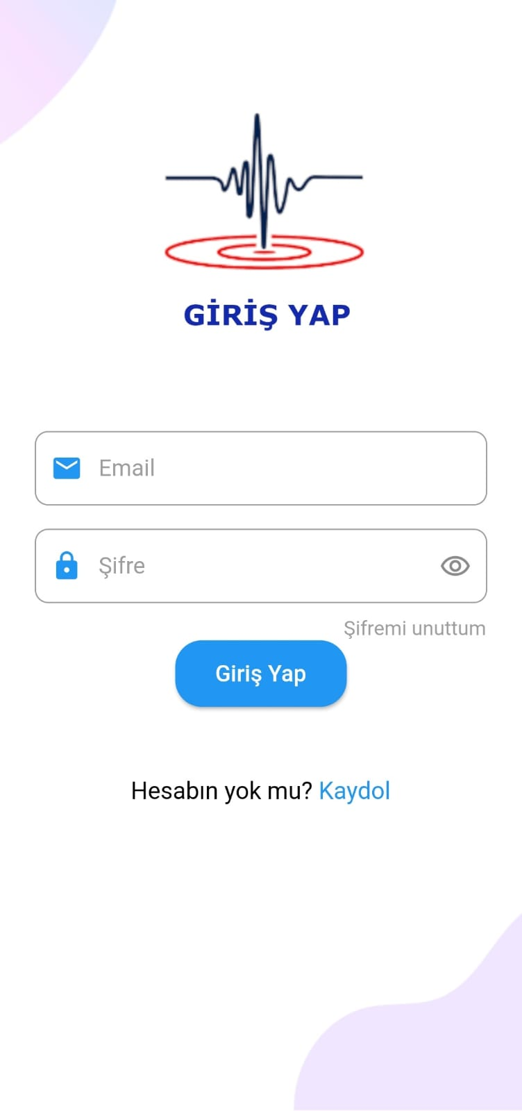

Resim7: Giriş Ekranı

Resim6: Kayıt Ol

Kullanıcı verilerinin kayıtlarının tutulması için gerekli olan değişkenler bulunmaktadır. Kullanıcı girdiği veriler doğru olduğu ise anasayfaya(resim2) yönlendirilir. Modül içerisinde bulunan hata yakalama sistemi bulunmaktadır. Girilen veriler uygun değil ise kullanıcı uyarılır ve istenilen düzende veriler girilmediği sürece kayıt olma ya da giriş işlemi başarılı olunmayacaktır. Başarılı bir kayıt işlemi yapılması için aşağıdaki işlemler yapılmalıdır.

1. Adı ve Soyadı kısımları herhangi bir hata yakalama işlemi yapmamaktadır. Bu sebepten dolayı istenilen herhangi bir isimle giriş yapılabilir. Fakat boş bırakılamaz. Boş bırakılması taktirde hata verir.
2. Eposta kısmı, eposta yazım şekline göre hata yakalama işlemi yapmaktadır. Kullanıcı bu boşluğa herhangi bir değişken ekleyemez. Eklemek istediği değişken mail yazım şekline uygun olmalıdır. Örneğin, [deneme@deneme.com](mailto:deneme@deneme.com). Ayrıca kayıt olmak eklenen eposta adresine bir doğrulama linki gönderilmektedir. Bu doğrulama maili onaylanmadığı sürece kayıt gerçekleşmemektedir.
3. Şifre kısmına girilen değişken gizlenmektedir. En az 6 karakter olmalıdır.
4. Kullanıcı kayıt ol işlemini tamamlandıktan sonra otomatik olarak anasayfaya(resim2) yönlendirilir.
5. Giriş yap işlemi yapılmak isteniyorsa onaylanmış bir eposta gerekmektedir. Aksi taktirde yeniden kayıt olunması gerekmektedir.
6. Kullanıcı son konumunun kaydedilmesi için, Kullanıcı Bilgilendirme formunda bulunan verileri girmesi gerekmektedir. Kullanıcı Bilgilendirme sisteminde, kullanıcı konumu her on iki saatte bir verileri yeniden kaydedilmektedir. Bu sayede kullanıcı son konumu güncel tutulmaktadır. Bu forma ulaşmak için kullanıcının giriş yapması gerekir. Aksi taktirde hata alınır. (Resim8). Ayrıca bu formda kullanıcının yakın akraba bilgisi ve iletişim bilgileri istenmektedir.

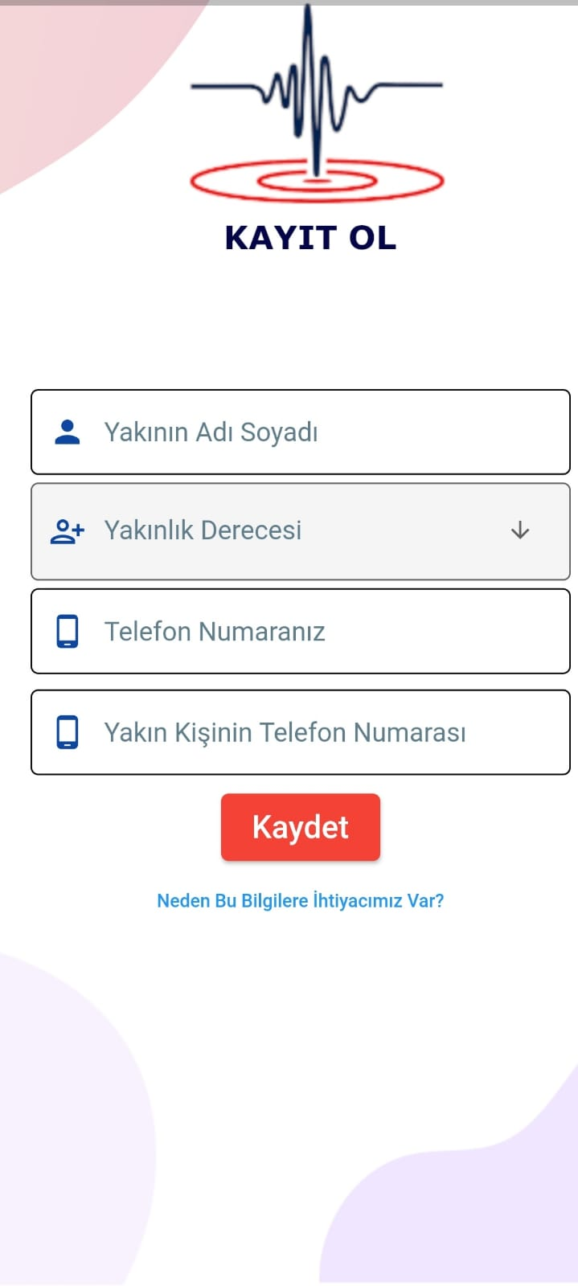

Resim8: Yakın Bilgisi

**10.3 SON DEPREMLER**

Son depremler modülünde, Türkiye genelinde gerçekleşen ilk 60 depremi listeleyerek göstermektedir. Anasayfada bulunan menü kısayolundan Son Depremler modülü seçilerek ulaşılır. Kullanıcı bu bilgileri görmek için kaydolmasına gerek yoktur. Deprem bilgisi Kandilli Rasathanesinden anlık olarak çekilmektedir(resim9). Harita üzerinde her depremin konumu, şiddeti, derinliği ve tarihi gösterilmektedir (Resim10). Depremler formunda bulunan bütün depremleri harita üzerinde görebilmek için Depremler başlığının sağ tarafında bulunan harita ikonuna dokunarak ulaşılabilir. (Resim11).

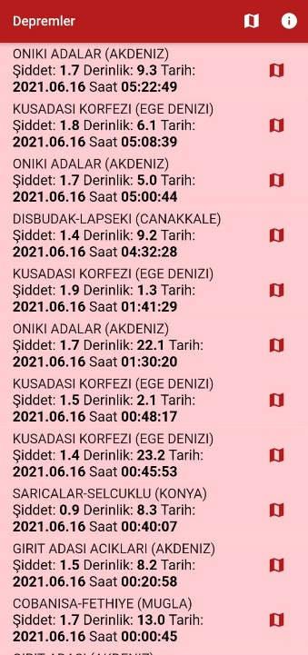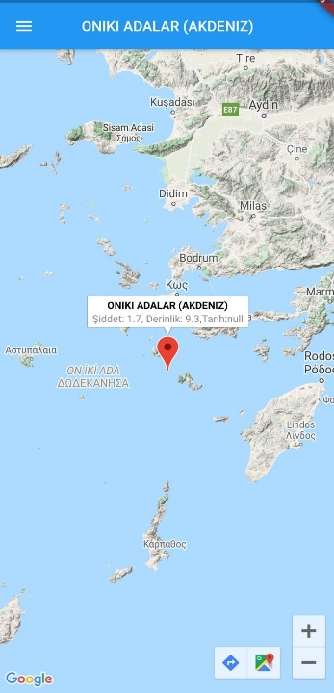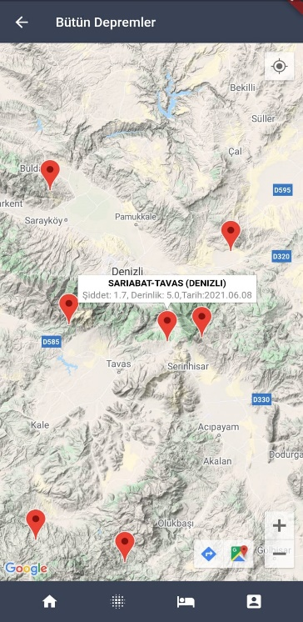

Resim9: Depremler

Resim10: Deprem Detayı

Resim11: Bütün Depremler

**10.4 RİSKLİ ALANLAR**

Pilot il olarak seçilen Denizli ilinin ilçe ve mahallelerin harita üzerindeki konumları ve deprem riski yer almaktadır.

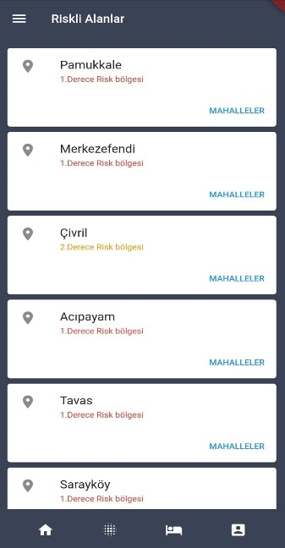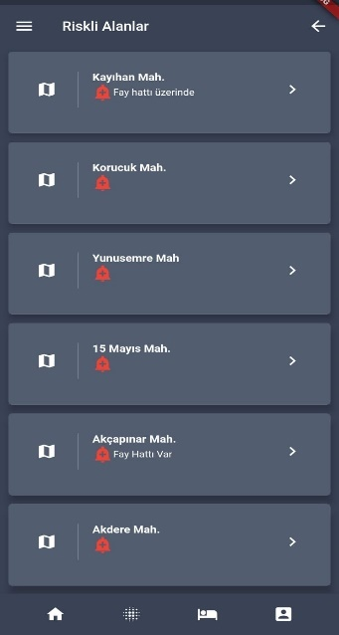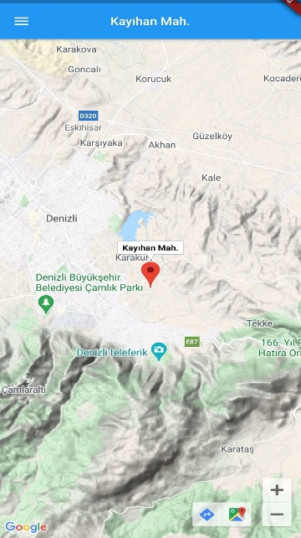**10.5 TOPANMA ALANLARI**

Resim14:Haritada Göster

Resim13: Mahalleler

Resim12: İlçeler

Toplanma alanları Formu, Türkiye genelinde bulunan bütün bölgelerin afet esnasında ve afet sonrasında insanların toplanması gereken bölgeleri göstermektedir. Toplanma alanları verileri e-devlet üzerinden çekilmektedir (Resim15). AFAD’ın toplanma alanları il, ilçe, mahalle ve cadde seçiminden sonra sorgula butonuna dokunarak yapılır(resim16). Sorgulanan bölgede bulunan toplanma alanları harita üzerinde gösterilir (Resim17). Ayrıca seçilen bölge, favoriler ikonuna tıklayarak kaydedilebilir. Kullanıcı başka zaman bu sorgulamayı görmek isterse, sol üst köşede buluna üç nokta üst üste menüsüne dokunarak favorilerini görüntüleyebilir.

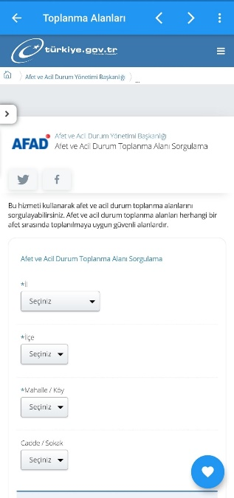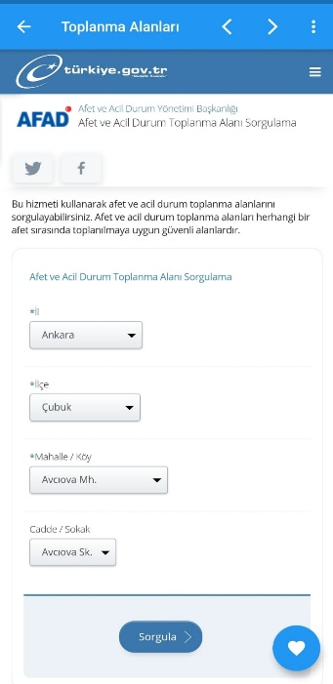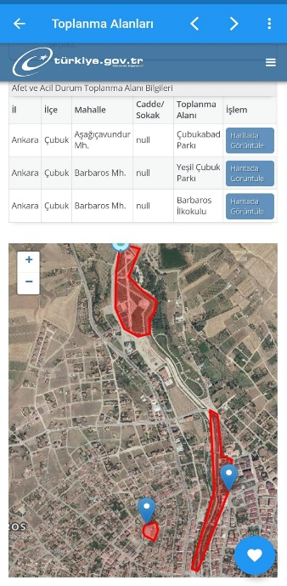

Resim17: Sonuç

Resim16: Sorgulama

Resim15: AFAD

**10.6 ÖNCELİKLİ KAMU KURULUŞLARI**

Öncelikli kamu kurumları formunda pilot il olarak seçilen Denizli ilinin Hastaneleri yer almaktadır (Resim16). Kullanıcı harita üzerinde, ilde bulunan bütün hastaneleri görebilir ve hastanenin konumuna ulaşabilmek için rota belirleyebilir (Resim17).

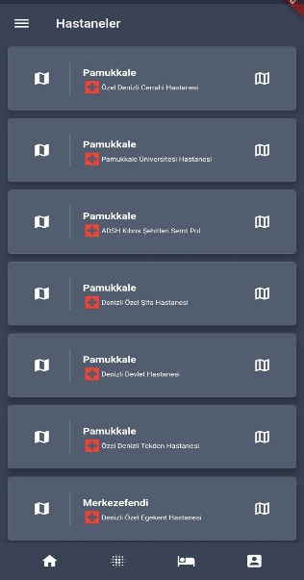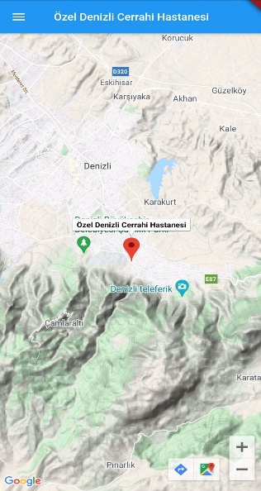

Resimler17: Harita Gösterimi

Resim16: Hastaneler

**10.7 EN YAKIN KAMU KURUM VE KURULUŞLARI**

En yakın kamu kurum ve kuruluşları formunda, Denizli ilinde bulunan bütün karakolların konumları ve harita üzerinde gösterimleri yer almaktadır (Resim17). Kullanıcı konumu belirlenmiş olan kamu kuruluşuna rota belirleyerek rahatlıkla ulaşabilir (Resim18). Karakolların harita üzerinde gösterilmesi için cart içerisinde bulunan ok ikonuna dokunulması gerekir.

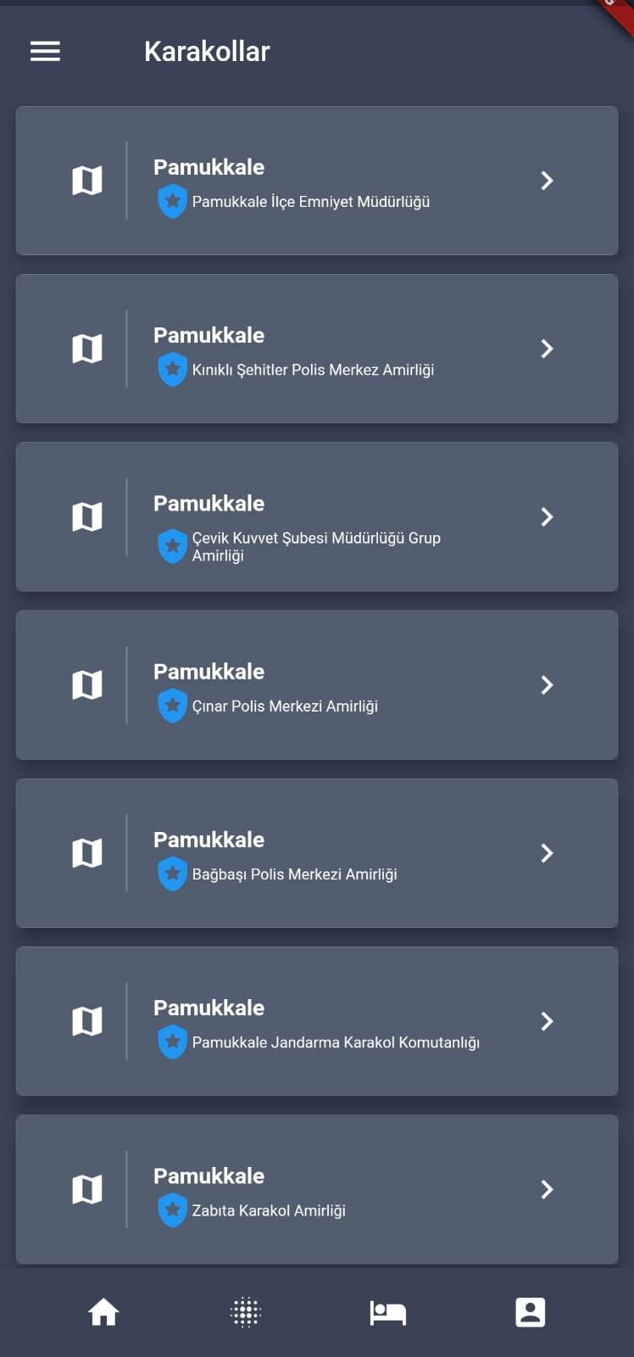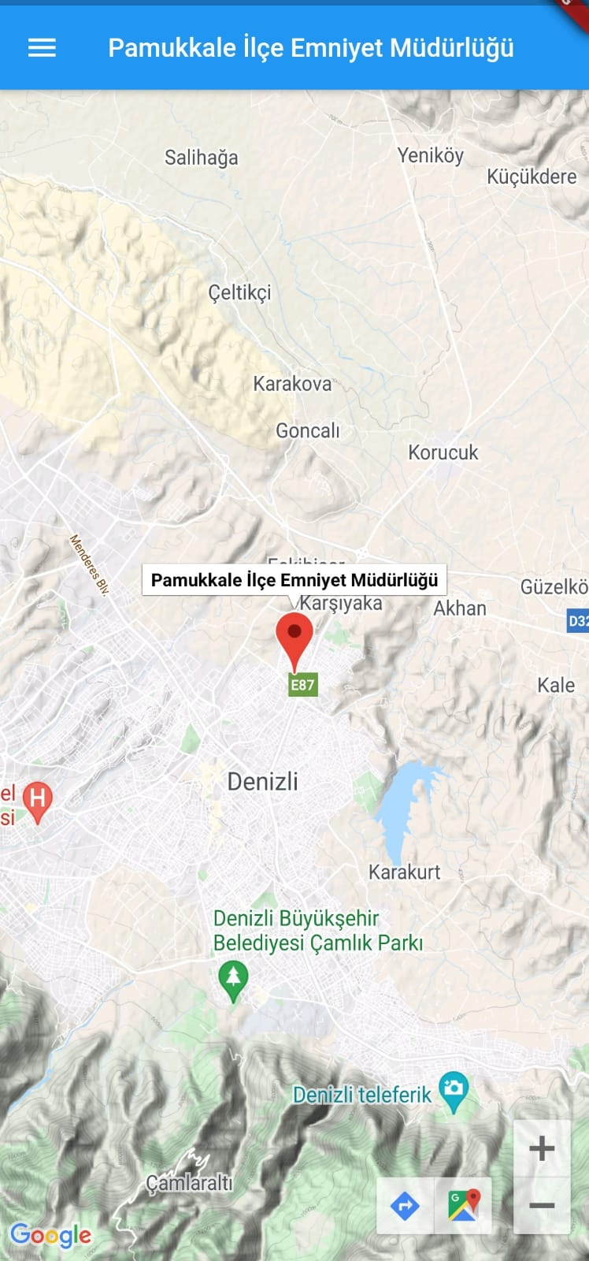

Resim18: Harita Gösterimi

Resim17: Karakollar

**10.8 ÖNEMLİ TELEFONLAR**

Önemli Telefonlar formuna erişen kullanıcı, form içerisinde bulunan herhangi bir numarayı tıklayarak arayabilir. Menü içerisinde bulunan Önemli telefonlar modülünden erişilmektedir. Acil durumlarda yaşanılacak bir durumunda kullanıcı daha kolay bir şekilde numaralara ulaşabilecek şekilde tasarlanmıştır.

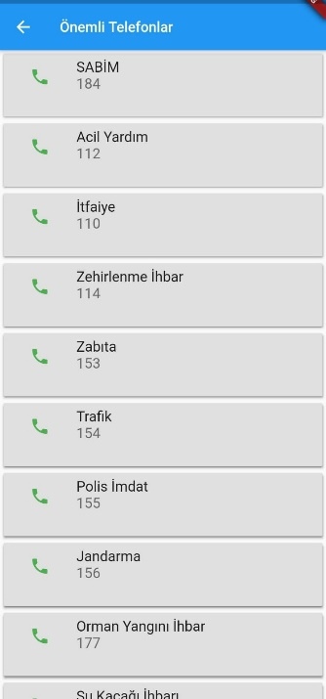

Resim19: Önemli Telefonlar

**10.9 DEPREM NEDİR**

Deprem nedir? modülü menü içerisinden bulunan bilgilendirme formudur. Menü içerisinde bulunan Deprem Nedir? Formuna dokunularak erişilir. Kullanıcının bu forma ulaşması için giriş yapma ya da kayıt olmasına gerek yoktur. Formda deprem öncesi, deprem esnasında ve deprem sonrasında yapılması gerekenler hakkında bilgi vermektedir. Videolu içerikler olarak eklenmiştir.

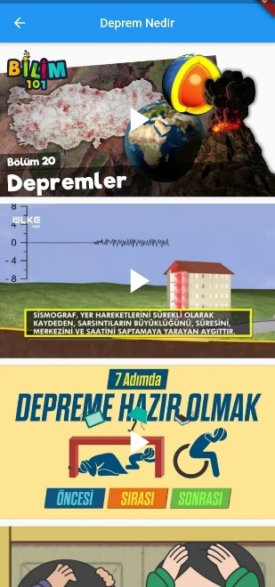

Resim20: Deprem Bilgilendirme

**11. SONUÇ**

Projeyi geliştirirken Türkiye’nin bulunduğu coğrafya ve fay hattı üzerinde bir ülke olduğunu göz önüne alınarak geliştirilmeye karar verildi. Bu uygulamayı kullanan kullanıcıların yararına olacağı düşünüldüğünde bu proje geliştirilmeye açıktır. Sadece pilot il Denizli’nin verilerini içerisinde barındıran bu uygulama ilerleyen zamanlarda Türkiye’nin her şehri içinde yapılabilirliği vardır. Amacımız deprem gibi insanları etkileyen böylesi büyük felaketin biraz da olsa farkındalığını arttırıp bilinçlendirmeyi sağlamaktır. Herhangi bir ekonomik değeri yoktur.

Toplum olarak yaşadığımız coğrafyanın deprem kuşağında yer almasından dolayı bu konuda gerekli olduğu düşünülen bilgilerin insanlara daha iyi aktarılabilmesi amaçlanmaktadır.

Uzun vadede DEPFAB projesi Türkiye genelini içerisine almayı hedeflemektedir. Bu doğrultuda yapılan çalışmalar ile gelişim gösterip ulusal olacak şekilde hizmet vermeyi amaçlamaktadır.

Kısa vadede ise Denizli’ de yaşayan insanların deprem konusunda daha bilinçli ve hazırlıklı olmasını sağlamaktır. Projede yer alan riskli alanları göstermesi avantajı sayesinde bulundukları bölgenin deprem risk analizini rahatlıkla yapabileceklerdir.

**Kaynakça**

1. Geçmişten Bugüne Dünya’da Gerçekleşen Depremler (<https://www.neoldu.com/dunya-tarihindeki-en-buyuk-depremler-316h.htm>)
2. Geçmişten Bugüne Türkiye’de Gerçekleşen Depremler (<https://www.aa.com.tr/tr/turkiye/turkiyenin-510-yillik-deprem-tarihi/1407096>
3. <http://yerbilimleri.mta.gov.tr/anasayfa.aspx>)
4. Acil Durumlarda Aranacak Numaralar(<https://otoarizasi.net/genel/deprem-aninda-ve-acil-durumlarda-aranacak-numaralar.html>)
5. Türkiye geneli Bütün İllerde Bulunan Toplanma Alanları(<https://www.turkiye.gov.tr/afet-ve-acil-durum-yonetimi-acil-toplanma-alani-sorgulama>)
6. Deprem Verileri (  [http://www.koeri.boun.edu.tr/scripts/lst9.asp](%20http://www.koeri.boun.edu.tr/scripts/lst9.asp) )
7. Yazılım hataları ve Çözümleri (<https://stackoverflow.com/>)
8. Öğretim Elemanı: Doçent Dr. Nur Sinem PARTİGÖÇ
9. Widget Kullanımları ve Temel Eğitim Dokümanları (<https://flutter.dev/>)
10. Yardımcı Yazılımlar ve Kaynaklar (<https://github.com/flutter>)
11. Flutter Temel Eğitimi( <https://www.youtube.com/watch?v=1ukSR1GRtMU&list=PL4cUxeGkcC9jLYyp2Aoh6hcWuxFDX6PBJ>)